571. Определить энергетическую освещенность (облученность) E зеркальной поверхности, если давление P, производимое излучением, равно 40 мкПа. Излучение падает нормально к поверхности.

P = 40 мкПа  ρ = 1 | Давление света, падающего нормально на поверхность с коэффициентом отражения ρ, равно 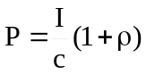, где I – количество энергии, падающей на единицу поверхности за единицу времени, с – скорость света. Поэтому 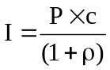.  Освещенность численно равна I для света падающего нормально, поэтому 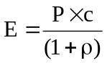. Подставляем числа.  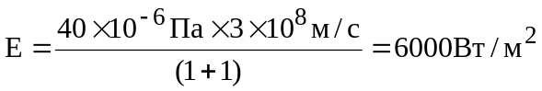.
E= ?

